INDUSTRY PHOTO-CONTEST
Fotografa la tua idea di industria di domani col tuo cellulare

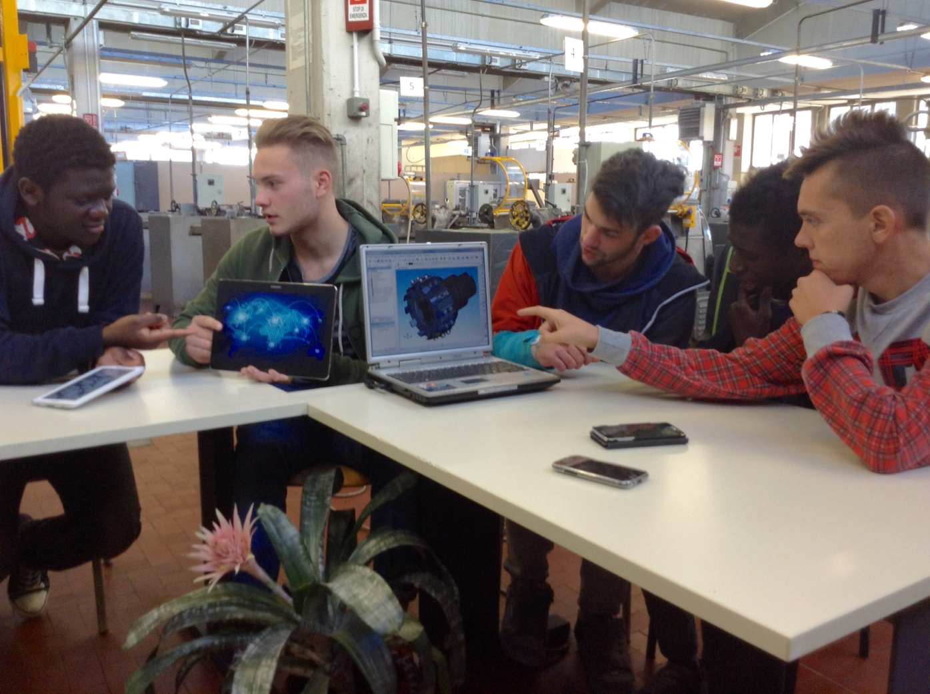

Insieme…verso industria 4.0

Il mondo della produzione si trova oggi alla soglia di un cambiamento profondo, assimilabile ad una vera e propria rivoluzione industriale; le nuove tecnologie modificano radicalmente i processi industriali, è crescente l’attenzione verso la riduzione dell’impatto ambientale e la promozione del risparmio energetico, delle risorse naturali, della sicurezza dei lavoratori, delle comunità e dei consumatori, in un’ottica di “ben-essere” e di valorizzazione della qualità della vita.
Nello scatto sono presenti gli elementi che secondo la nostra “vision”, sono determinanti in questa trasformazione:
- la risorsa umana e l’inclusione sociale
- la relazione e la comunicazione
- la multimedialità
- l’attenzione verso l’ambiente
- il passato tecnologico come background del presente e del futuro
Proprio per questo insieme di motivi, il contesto scelto è quello di una vecchia officina meccanica sia perché riteniamo strategico il settore manifatturiero, sia perché nella mondializzazione del nostro territorio e della realtà socio-produttiva è fondamentale che i giovani conoscano e capitalizzino quella ricchezza professionale che ha permesso di arrivare dove siamo, come motore dello sviluppo e della ripresa economica del nostro Paese proiettato verso successive conquiste. Per attuare questa commistione tra vecchio e nuovo è necessario privilegiare e utilizzare quelle tecnologie multimediali che i giovani vivono come proprie e padroneggiano, indirizzandole verso la costruzione mirata di un’attività competitiva e cooperativa.
La composizione dunque intende stimolare delle riflessioni in chi osserva, in ordine a diversi temi quali il lavoro di squadra, la diversità come risorsa, l’innovazione tecnologica, la flessibilità, l’internazionalizzazione, il rispetto dell’ambiente.

Bergamo, 5 Novembre 2015
Francesco Carsana
Gianluca Micheletti
Keba Samoura
Mohamed Ndom
Roberto Coter

